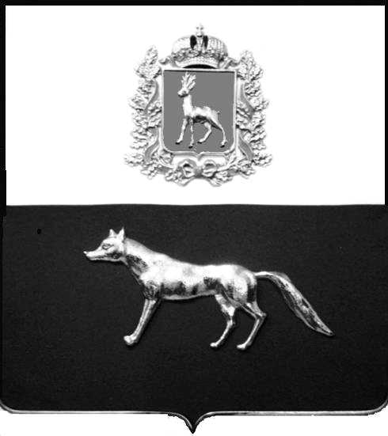
проект

Администрация
городского поселения
Суходол
муниципального района Сергиевский
Самарской области
ПОСТАНОВЛЕНИЕ
«____» ____________2023 г.
№ __________

О выявлении правообладателя
ранее учтенного объекта
недвижимости, квартира с кадастровым номером 63:31:1102011:653 расположенного
по адресу: Самарская область, Сергиевский район, пгт.Суходол, ул. Куйбышева, д.12, кв.25

В соответствии с Федеральным законом от 06.10.2003 № 131-ФЗ «Об общих принципах организации местного самоуправления в Российской Федерации», с Федеральным Законом от 30.12.2020 №518-ФЗ «О внесении изменений в отдельные законодательные Российской Федерации», со статьёй 69.1 Федерального Закона от 13.06.2015 года №218-ФЗ «О государственной регистрации недвижимости», руководствуясь Уставом муниципального района Сергиевский, на основании акта осмотра объекта недвижимого имущества №39 от 14.09.2023 года, Администрация городского поселения Суходол муниципального района Сергиевский Самарской области

П О С Т А Н О В Л Я ЕТ:

1. В отношении ранее учтенного объекта недвижимости: квартира, кадастровый номер 63:31:1102011:653, расположенный по адресу Самарская область, Сергиевский район, пгт.Суходол, ул. Куйбышева, д.12, кв.25, площадью 50,4 кв.м, выявлен правообладатель: гражданин РФ Горбунов Михаил Юрьевич, 07.04.1982 г.р., место рождения: пос.Суходол Сергиевского района Куйбышевской области, паспорт гражданина РФ серия 36 02 № 524690 выдан Сергиевским РОВД Самарской области 28.08.2002г.; код подразделения 632-046, СНИЛС 069-445-242-90, адрес регистрации: Самарская область, Сергиевский район, пгт.Суходол, ул. Куйбышева, д.12,кв.25
2. Право собственности подтверждается Регистрационным удостоверением бюро технической инвентаризации от 07 октября 1992 года №49, выданное на основании распоряжения главы Сергиевского района от 22.09.1992г. №236, записано в реестровую книгу под №49, инвентарное дело № 2.49.27.
3. Направить данное постановление в Управление Федеральной службы государственной регистрации, кадастра и картографии по Самарской области.
4. Контроль за выполнением настоящего постановления оставляю за собой.

Глава городского поселения Суходол
муниципального района
Сергиевский Самарской области И.О.Беседин

Проект решения получил:

________________________ ____________________
[Подпись/Дата] [Ф. И. О.]

Примечание: в течение тридцати дней со дня получения проекта решения выявленный правообладатель вправе направить возражения относительно сведений о правообладателе по адресу:

446552, Самарская область, Сергиевский район, пгт.Суходол, ул. Советская, д. 11, каб. 6

